A20231311Z7L2

答案　(1)见解析图丙(*R*作为限流电阻也可)

(2)*R*0－*R*1

解析　(1)在尝试设计电路中，很容易设计出图甲所示的测量电路，以A1满偏时代入已知数据估算可得，此时电流表A2的最大电流值约为70 mA，远小于其量程的三分之一，所以不满足实验要求；

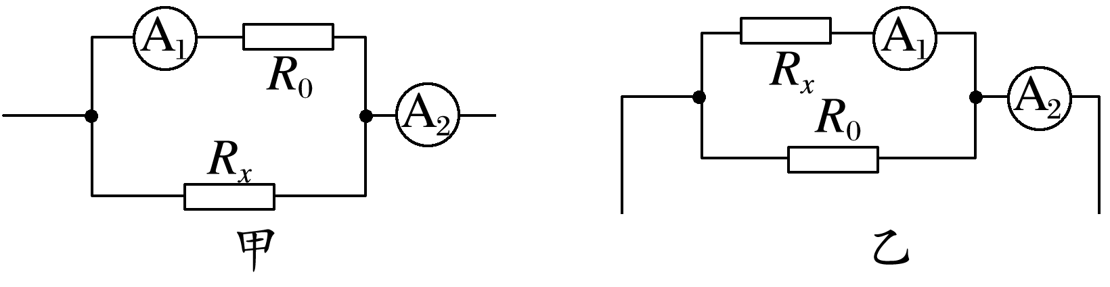

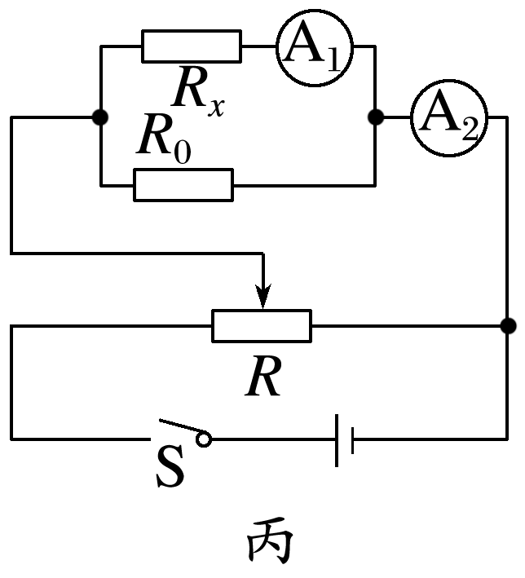

另一种测量电路如图乙所示，电流表A1和待测电阻的串联阻值约为120 Ω，和定值电阻*R*0的阻值之比约为6∶1，通过电流表A2的最大电流值接近量程最大值，所以这个电路符合要求，然后连接滑动变阻器来进行调节测量多组数据即可。最终的电路图如图丙所示。

滑动变阻器用分压式、限流式接法都可以。

(2)用字母表示待测电阻阻值可得

*Rx*＝*R*0－*R*1。